Opis predmetu zákazky/ Vzor vlastného návrhu plnenia

- Názov predmetu zákazky: Reflexné a bezpečnostné prvky s logom PZ
Predmetom zákazky je nákup reflexných a bezpečnostných predmetov s logom PZ pre najzraniteľnejších účastníkov cestnej premávky. Odbor dopravnej polície Prezídia Policajného zboru a služba dopravnej polície Policajného zboru vykonáva dopravno – preventívne akcie zamerané na dodržiavanie pravidiel cestnej premávky, v rámci ktorých bude preventívne pôsobiť a pozitívne vplývať na ich nosenie.
Hlavný kód CPV:
39294100-0 – Informačné a propagačné výrobky
Doplňujúci kód CPV:
35113440-5 – Reflexné vesty
44424300-1 – Reflexné pásky
35121300-1 – Bezpečnostné príslušenstvo

- S tovarom sa požaduje zabezpečiť aj tieto súvisiace služby:
- dodanie tovaru do miesta dodania,
- vyloženie tovaru v mieste dodania.

- Verejný obstarávateľ si vyhradzuje právo prevziať iba tovar funkčný, bez zjavných vád, dodaný v kompletnom stave a v požadovanom množstve. V opačnom prípade si vyhradzuje právo nepodpísať dodací list, neprebrať dodaný tovar a nezaplatiť cenu za neprebraný tovar.

- Tovar musí byť nový, nepoužívaný, zabalený v neporušených obaloch, nepoškodený.

- Verejný obstarávateľ požaduje na dodaný tovar min. 24 mesačnú záruku, pokiaľ na záručnom liste nie je vyznačená dlhšia doba podľa záručných podmienok výrobcu. Záručná doba začína plynúť dňom prevzatia predmetu zmluvy na základe dodacieho listu.

- Tovar nesmie byť recyklovaný, repasovaný, renovovaný.

- Verejný obstarávateľ požaduje na dodaný tovar min. 24 mesačnú záručnú dobu garantovanú výrobcom, pokiaľ na záručnom liste nie je vyznačená dlhšia záručná doba podľa záručných podmienok výrobcu. Záručná doba začína plynúť dňom prevzatia predmetu zmluvy na základe dodacieho listu.

- Verejný obstarávateľ požaduje pre všetky typy dodávok odovzdanie dokumentácie – technická dokumentácia od výrobcu v slovenskom alebo českom jazyku, záručné listy, iné doklady podľa druhu tovaru.

- Lehota plnenia je: do 30 dní od zadania objednávky.

- Miesta dodania a predpokladané množstvá tovaru:
Prezídium Policajného zboru (odbor dopravnej polície), Račianska 45, 812 72 Bratislava

- Technická špecifikácia predmetu zákazky:
Všetky technické parametre/funkcionality, resp. vlastnosti požadovaného predmetu zákazky uvedené v tabuľke nižšie predstavujú minimálne požiadavky, ktoré musia byť splnené vo vlastnom návrhu plnenia uchádzača.

Požadovaná min. technická špecifikácia, parametre a funkcionality určené verejným obstarávateľom |  | Vlastný návrh plnenia  (uchádzač doplní len prázdne biele polia  N/A = neaplikuje sa)  Požaduje sa uviesť skutočnú špecifikáciu ponúkaného predmetu zákazky - výrobcu, typové označenie a technické parametre, uviesť áno/nie, v prípade číselnej hodnoty uviesť jej skutočnú hodnotu
Položka č. 1 – Reflexný bezpečnostný samonavíjací pásik
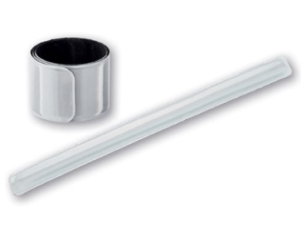

*fotografia je ilustračná
Výrobca:
Množstvo | 40 000 ks | Uchádzač uvedie presnú hodnotu, resp. údaj (číslom a/alebo slovom | Uchádzač uvedie „áno/nie“
Popis: | reflexný bezpečnostný samonavíjací pásik | N/A
Farba: | žltá, reflexná | N/A
Materiál: | PVC | N/A
Rozmer | 34 x 3 cm, tolerancia rozmeru na dĺžku +/- 2 cm
Potlač: | jednofarebná, logo | N/A
Obrázok – žiadame uchádzača vložiť fotografiu ponúkaného predmetu zákazky
Požadovaná minimálna technická špecifikácia, parametre a funkcionality |  | Vlastný návrh plnenia  (uchádzač doplní len prázdne biele polia  N/A = neaplikuje sa)  Požaduje sa uviesť skutočnú špecifikáciu ponúkaného predmetu zákazky - výrobcu, typové označenie a technické parametre, uviesť áno/nie, v prípade číselnej hodnoty uviesť jej skutočnú hodnotu
Položka č. 2 – Detská reflexná vesta s potlačou
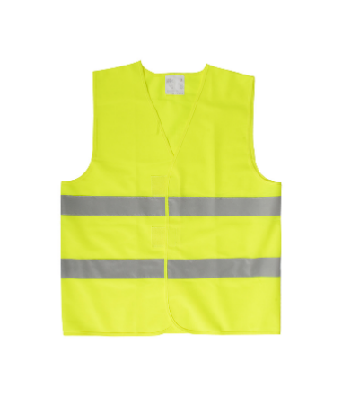
*fotografia je ilustračná
Výrobca:
Množstvo | 11 500 ks | Uchádzač uvedie presnú hodnotu, resp. údaj (číslom a/alebo slovom) | Uchádzač uvedie „áno/nie“
Popis: | detská reflexná vesta s potlačou | N/A
Farba: | žltá, reflexná | N/A
Materiál: | Polyester | N/A
Rozmer | výška 45 cm, šírka 38 cm, tolerancia na rozmer (+/-2 cm)
Potlač: | jednofarebná, logo | N/A
Obrázok – žiadame uchádzača vložiť fotografiu ponúkaného predmetu zákazky
Požadovaná minimálna technická špecifikácia, parametre a funkcionality |  | Vlastný návrh plnenia  (uchádzač doplní len prázdne biele polia  N/A = neaplikuje sa)  Požaduje sa uviesť skutočnú špecifikáciu ponúkaného predmetu zákazky - výrobcu, typové označenie a technické parametre, uviesť áno/nie, v prípade číselnej hodnoty uviesť jej skutočnú hodnotu
Položka č. 3 - Reflexná šnúrka na krk s kovovou karabínkou a potlačou
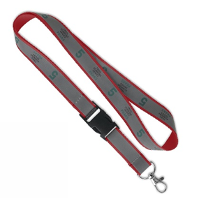
*fotografia je ilustračná
Výrobca:
Množstvo | 22 000 ks | Uchádzač uvedie presnú hodnotu, resp. údaj (číslom a/alebo slovom) | Uchádzač uvedie „áno/nie“
Popis: | Šnúrka na krk s potlačou, s odopínacou časťou vrátanie kovovej karabínky určenej na zavesenie kľúčov, ID karty, a pod. | N/A
Farba: | Mix farieb (modrá-5000 ks, ružová-5000 ks, zelená-5000 ks, žltá-7000 ks), prípadne iná dostupná farba (mix farieb)
Materiál: | Šnúrka – textil s reflexnými prvkami; Karabínka - kov | N/A
Rozmer | Šírka šnúrky 1,5 cm tolerancia +/- 0,5 cm, dĺžka šnúrky 44 cm, tolerancia na rozmery +/- 2 cm
Potlač: | jednofarebná, logo | N/A
Obrázok – žiadame uchádzača vložiť fotografiu ponúkaného predmetu zákazky
Požadovaná minimálna technická špecifikácia, parametre a funkcionality |  | Vlastný návrh plnenia  (uchádzač doplní len prázdne biele polia  N/A = neaplikuje sa)  Požaduje sa uviesť skutočnú špecifikáciu ponúkaného predmetu zákazky - výrobcu, typové označenie a technické parametre, uviesť áno/nie, v prípade číselnej hodnoty uviesť jej skutočnú hodnotu
Položka č. 4 - Reflexná kľúčenka v tvare medvedíka s potlačou
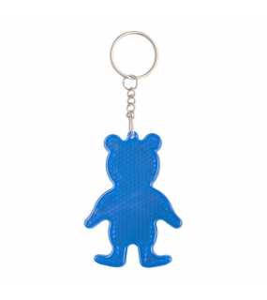
*fotografia je ilustračná
Výrobca:
Množstvo | 19 700 ks | Uchádzač uvedie presnú hodnotu, resp. údaj (číslom a/alebo slovom) | Uchádzač uvedie „áno/nie“
Popis: | Reflexná kľúčenka v tvare medvedíka s potlačou | N/A
Farba: | Mix farieb (5000ks modrá, 5000ks červená, 5700ks žltá, 4000ks biela), prípadne iná dostupná farba (mix farieb)
Materiál: | Medvedík - reflexný materiál PVC  To na čom má visieť kľúčenka - Kov | N/A
Rozmer | 5x7cm, tolerancia rozmerov +/-1 cm
Potlač: | jednofarebná, logo | N/A
Obrázok – žiadame uchádzača vložiť fotografiu ponúkaného predmetu zákazky

OSTATNÉ POŽIADAVKY NA PREDMET ZÁKAZKY

Logo:
- farba loga by mala byť najlepšie čierna, považujeme ju za dostatočne viditeľnú na každom podklade (jediná podkladová farba predmetu, ktorá môže byť problematická je modrá – tu by sme navrhovali vhodné prispôsobenie, napríklad použitie hrubých čiar loga pre dosiahnutie viditeľnejšieho efektu, teda aby sa nestalo, že budú tenké čiary a vôbec logo nebude vidieť).
- Veľkosť loga má byť primeraná rozmerom predmetu, aby bolo logo čitateľné, ale zároveň aby bola zachovaná dostatočná reflexná plocha.
- Príklad loga* tu


*obrázok je len ilustračný, po podpise bude dodaný aktualizovaný

Táto časť súťažných podkladov bude tvoriť neoddeliteľnú súčasť kúpnej zmluvy ako príloha č. 1, ktorú uzatvorí verejný obstarávateľ s úspešným uchádzačom.

